# Modelos

<https://laravel.com/docs/7.x/eloquent#defining-models>

php artisan make:model Flight

php artisan make:model Product

php artisan make:model Image

Se han creado:

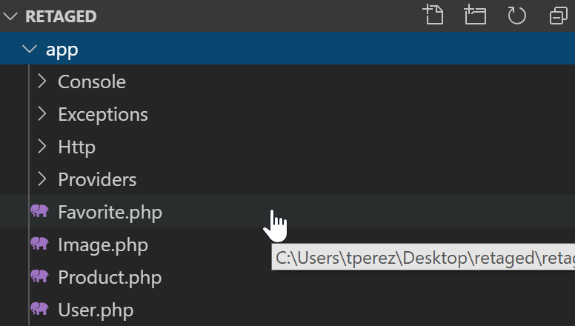

Relaciones:

<https://laravel.com/docs/7.x/eloquent-relationships>

El usuario tiene varios productos:

class User extends Authenticatable

    public function products()

    {

        return $this->hasMany('App\Product');

    }

}

El producto pertenece a un usuario:

class Product extends Model

{

    public function user()

    {

        return $this->belongsTo('App\User');

    }

}

Una imagen pertenece a un producto:

class Image extends Model

{

    public function product()

    {

        return $this->belongsTo('App\Product');

    }

}

Un producto tiene varia imágenes:

class Product extends Model

{

    public function images()

    {

        return $this->hasMany('App\Image');

    }

}

En el caso de Favoritos:

<?php

namespace App;

use Illuminate\Contracts\Auth\MustVerifyEmail;

use Illuminate\Foundation\Auth\User as Authenticatable;

use Illuminate\Notifications\Notifiable;

class User extends Authenticatable

{

    public function favorites()

    {

        return $this->belongsToMany('App\User','favorites','user_id','user_id_favorite');

    }

}